Привет мой незнакомый, знакомый друг!
Здравствуй город Севастополь!

Меня зовут Никита, мне 14 лет. Я учусь в восьмом классе. Я бы очень хотел познакомиться с тобой и подружиться. А теперь немного о городе и о себе.
Живу я в старинном городе Тихвине, расположенном на востоке от Санкт-Петербурга. Название города происходит от сочетания двух слов вепсского языка "тих" и "вин", обозначающих "дорога" и "рынок", то есть дорога к рынку.
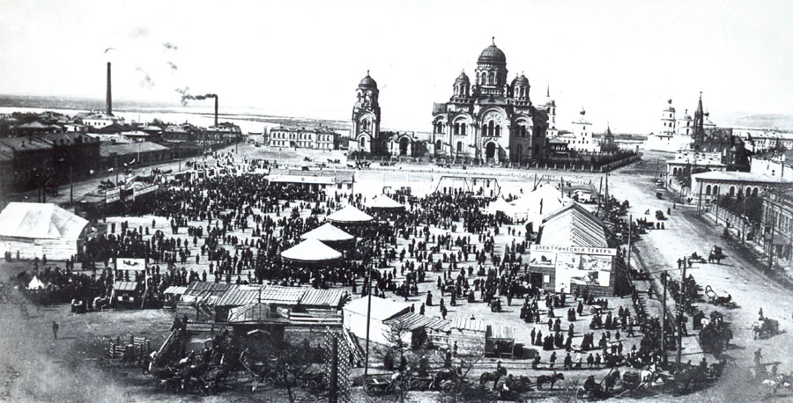
Город расположен на древнем торговом речном пути. В Тихвине родился известный российский композитор Николай Андреевич Римский-Корсаков, имеется его дом-музей. В городе расположен Спаса-Преображенский собор, Знаменская церковь , храм Иова Многострадального , Часовня Святого благоверного князя Александра Невского, построена новая церковь Евангельских христиан баптистов «Ковчег» .
Город знаменит чудотворной Тихвинской иконой Божьей Матери, по легенде чудесным образом явившейся на берегу реки Тихвинки 26 июня (9 июля) 1383 года, позднее на этом месте появились монастырь и город.
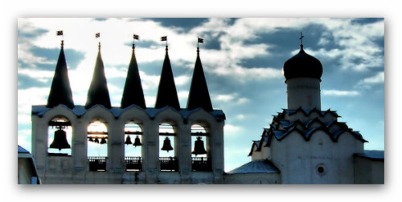
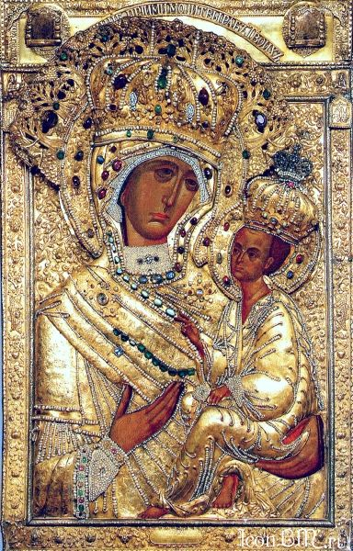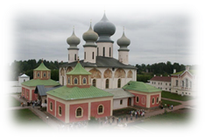
Главной архитектурной и исторической достопримечательностью города является Тихвинский Успенский мужской монастырь, основанный в 1560 году.
Во время Великой Отечественной войны Тихвин принял на себя удар врага и мужественно боролся за свободу. Жители города делали все возможное для своего города в частности и для победы страны в целом. Город сильно пострадал, но был впоследствии отстроен.
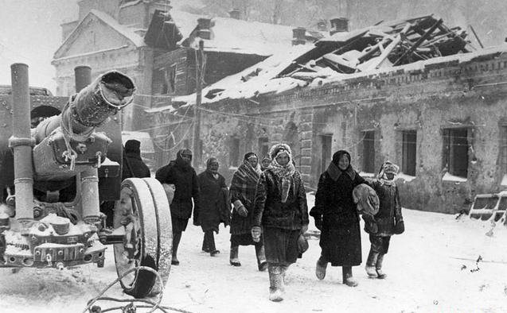
На фото - возвращение в Тихвин. (Начало освобождения)

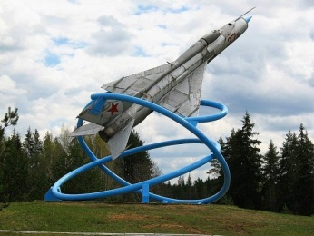 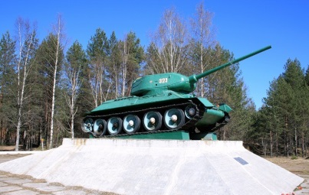 Мемориал «Самолёт» (МИГ-21) Памятник-танк Т-34/85
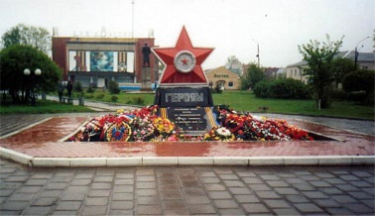
Мемориал «Звезда Славы»

В 2010 году Тихвину было торжественно присвоено звание «Город воинской славы» - за то мужество, героизм его жителей, за стойкость и доблесть, которые его защитники проявили во время борьбы за независимость и свободу своего города и своего Отечества. Современный город Тихвин — это крупный экономический, промышленный и культурный центр, большой транспортный узел. Помимо этого, в городе есть множество достопримечательностей. Это и красивые парки, и места боевой славы, и музеи, и памятники архитектуры.
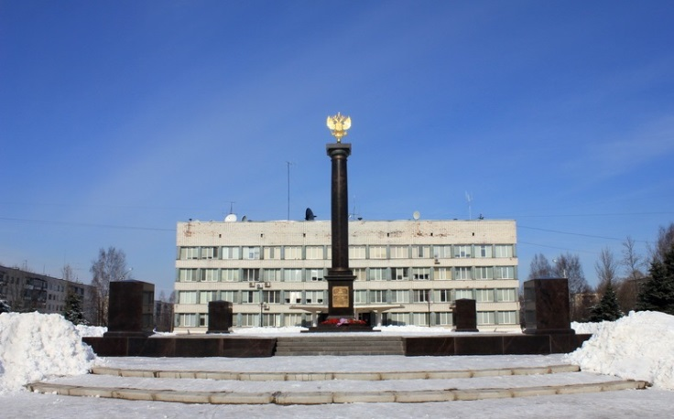
Cтела «Город Воинской Славы»
Каждый народ, заботясь о своем будущем, стремится передать следующим поколениям все свои знания и опыт. Поэтому обращаемся мы к фольклору, этой мудрости народной, учимся народным ремеслам. Каждый вид народного искусства обогащает наших современников. А вообще, нашему поколению посчастливилось, потому что живем в цивилизованном мире, имеем множество информации о жизни не только своего государства, но и разных стран и народов. Именно наличие разнообразной информации дает возможность мне и моим ровесникам заниматься любимым делом, избирать себе занятие по вкусу. Мои родители считают, что ребенок должен сам избрать себе любимое дело. А поскольку все дети талантливы, то родители должны направить детские таланты в надлежащем направлении. С детства я обнаружил в себе умения играть в футбол, настольный теннис. Но, увы, времени совмещать два вида спорта практически нет. Мне пришлось выбирать. Я выбрал теннис. Теперь теннис стал маленькой частичкой меня. Я задумываюсь играть в сборной России. И думаю, мне повезет, и я попаду туда.
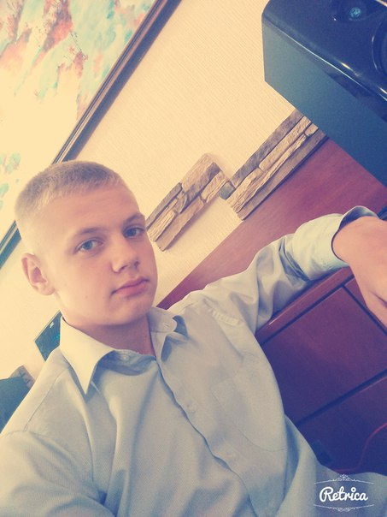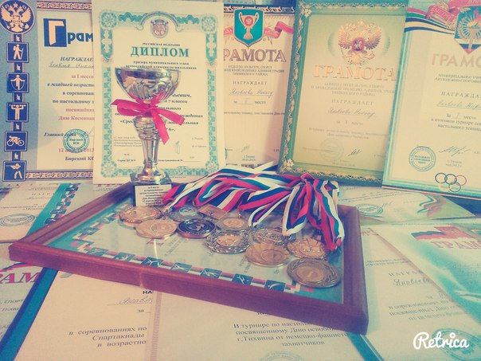
Мой бесценный друг, люби свою Родину, уважай окружающих тебя людей, хорошо учись, овладевай искусством взаимопонимания, и мы будем общаться с тобой на самом прекрасном языке – на языке мира и дружбы!
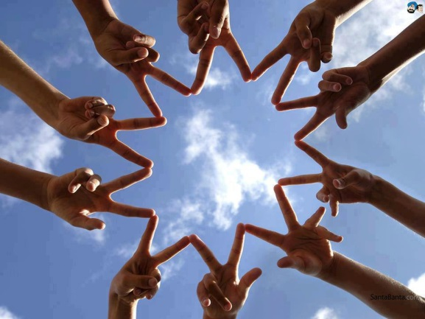
С уважением, твой друг Яковлев Никита.

